МИНИСТЕРСТВО НАУКИ И ВЫСШЕГО ОБРАЗОВАНИЯ РОССИЙСКОЙ ФЕДЕРАЦИИ

### федеральное государственное автономное образовательное учреждение высшего образования

«САНКТ-ПЕТЕРБУРГСКИЙ ГОСУДАРСТВЕННЫЙ УНИВЕРСИТЕТ АЭРОКОСМИЧЕСКОГО ПРИБОРОСТРОЕНИЯ»

(ГУАП)

КАФЕДРА ВЫЧИСЛИТЕЛЬНЫХ СИСТЕМ И СЕТЕЙ

Преподаватель

канд. техн. наук, доцент Д.В. Шинтяков

Отчёт

по лабораторной работе №1

по дисциплине Численные методы и вариационное исчисление

на тему: «Численные методы нулевого порядка»

Работу выполнил

студент гр. 4941 Н.С. Горбунов

Санкт-Петербург

2021

**Цель работы**: освоить методику поиска экстремума с помощью численных методов нулевого порядка.

**Вариант 7**

|  |  |  |  |  |
| --- | --- | --- | --- | --- |
| **Интервал поиска** | **Метод оптимизации** | **Функция** | **Значения свободных параметров** | |
| **A** | **B** |
| **[1;5]** | **Дихотомия** | $$A ln\left(x\right)+Bx$$ | **3** | **-2** |

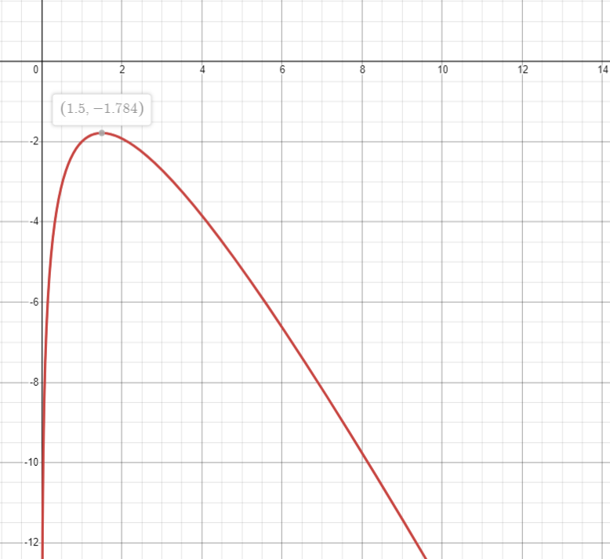

Рисунок 1. График функции

**Аналитическое решение**

$$f\left(x\right)=3*ln\left(x\right)-2*x$$

Найдем точку экстремума

$$f^{'}\left(x\right)=\frac{3}{x}-2$$

$$\frac{3}{x}-2=0$$

$$x= \frac{3}{2}$$

Найдем максимум функции на заданном интервале:

$$f\left(1\right)= -2$$

$$f\left(\frac{3}{2}\right)= -1,784$$

$$f\left(5\right)= -5,171$$

Ответ (1,5; -1,784).

**Текст программы**

Программа написана на языке Python

def function(x, ap, bp):  
 y = ap * math.log(x) + bp * x  
 return y  
  
  
Ap = int(input("Введите A параметр функции "))  
Bp = int(input("Введите B параметр функции "))  
ep = 0.000001  
n = 0  
a = 1  
b = 5  
c = (a + b) / 2  
x1 = 0  
x2 = 0  
fc = function(c, Ap, Bp)  
while (b-a) >= ep:  
 n += 1  
 x1 = (a + c) / 2  
 x2 = (c + b) / 2  
 fx1 = function(x1, Ap, Bp)  
 fx2 = function(x2, Ap, Bp)  
 if fc < fx1:  
 b = c  
 c = x1  
 fc = fx1  
 elif fc < fx2:  
 a = c  
 c = x2  
 fc = fx2  
 else:  
 a = x1  
 b = x2  
exstr = (a+b)/2  
print("Экстремум найден за " + str(n) + " шагов")  
print("Результат: x = " + str(exstr) + " y = " + str(function(exstr, Ap, Bp)))

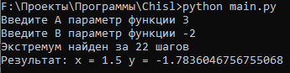

Рисунок . Результат работы программы

**Вывод:** освоил методику поиска экстремума с помощью численных методов нулевого порядка. Реализовал метод дихотомии для поиска экстремума на языке программирования Python.